В целях профилактики безопасного передвижения на **средствах персональной мобильности**

**В РЕСПУБЛИКЕ БЕЛАРУСЬ ПРОВОДИТСЯ**

**ЕДИНЫЙ ДЕНЬ**

**БЕЗОПАСНОСТИ ДОРОЖНОГО ДВИЖЕНИЯ**

***«*Движение по правилам*!»***

**28 марта**

Какой бы вид передвижения вы ни выбрали, будьте предусмотрительны и дисциплинированы, с уважением относитесь к окружающим!

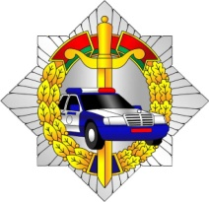

**ГАИ УВД Могилевского облисполкома**